Домашнее задание №3

Contents

Первая часть 2

Установить Apache и убедиться, что он работает через команду 2

Просмотреть страницу по URL-адресу для проверки рабочего состояния 2

Для обеспечения безопасности данных настроить HTTPS-подключение с использованием самоподписанных SSL-сертификатов в Apache 3

Ставим mod_ssl и openssl 3

Генерим сертификат 4

Настраиваем права 4

Создаем отдельный файл конфигурации 4

Настраиваем файерволл 5

Финальные проверки 5

Часть 2 8

Установить Nginx и убедиться, что он работает: 8

Просмотреть страницу по URL-адресу для проверки рабочего состояния 9

Настройте прямой и обратный прокси в Nginx для перенаправления запросов 9

Обратный (reverse) прокси 9

Прямой (forward) прокси 10

Для обеспечения безопасности данных настроить HTTPS-подключение с использованием самоподписанных SSL-сертификатов в Nginx 11

Установить и настроить ModSecurity, в том числе настроить фильтрацию запросов для обеспечения безопасности от SQL-запросов 17

Установка ModSecurity 17

Настройка ModSecurity 17

Создание файла main.conf 18

Продемонстрировать успешную блокировку SQL-инъекций 19

Демонстрация работы Modsecurity (в примере показана XSS, вам необходимо показать на SQLi) 19

Закомментировать правило в файле конфигурации Modsecurity и показать, что Nginx возвращает код 200 20

Дополнительная проверка различных паттернов 20

# Первая часть

## Установить Apache и убедиться, что он работает через команду

sudo systemctl status apache2.service

У меня Fedora, там вместо apache есть сервис httpd.

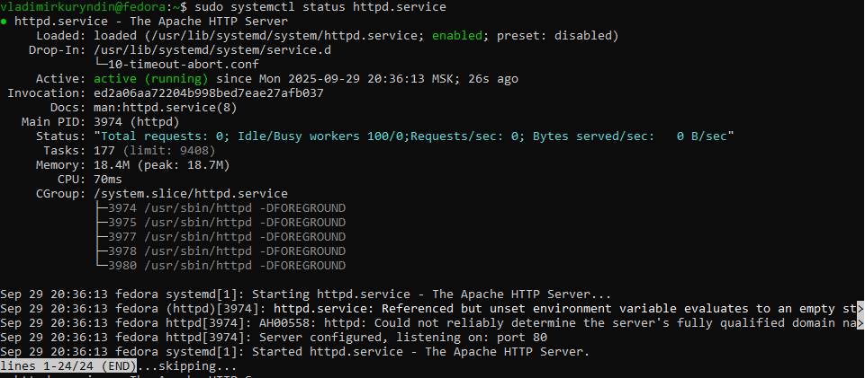

## Просмотреть страницу по URL-адресу для проверки рабочего состояния

Для начала разрешим в файерволле

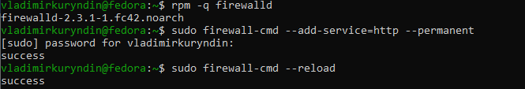

Создадим пустую страницу, чтобы не возвращался 403

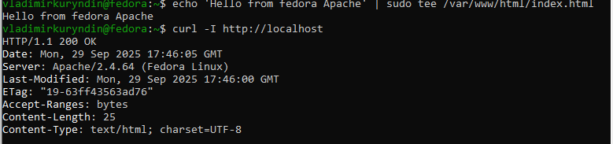

Теперь проверим магическую страницу

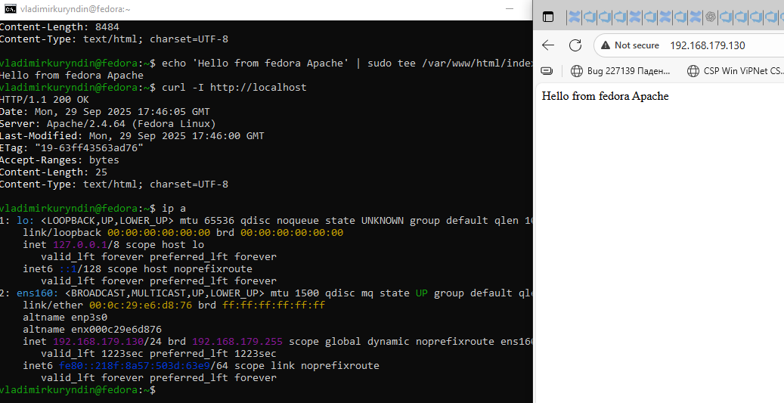

## Для обеспечения безопасности данных настроить HTTPS-подключение с использованием самоподписанных SSL-сертификатов в Apache

### Ставим mod_ssl и openssl

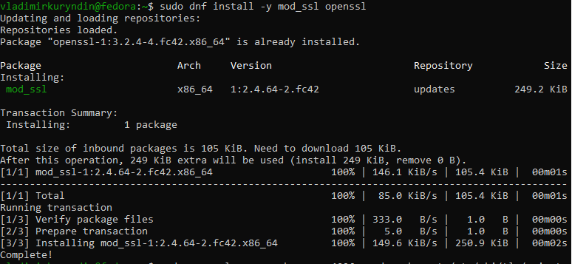

### Генерим сертификат

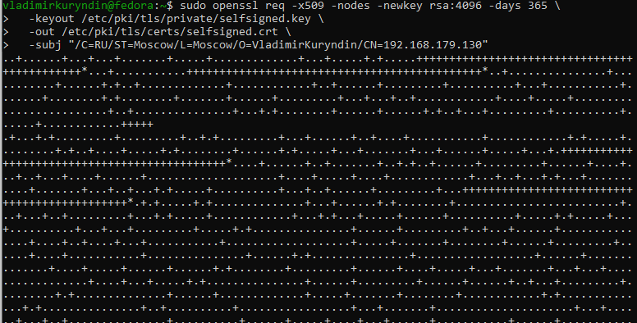

Проверяем



### Настраиваем права



### Создаем отдельный файл конфигурации

После множества попыток все отлаить он получился таким

GNU nano 8.3 /etc/httpd/conf.d/ssl-localhost.conf Listen 443 https

<VirtualHost *:443>

ServerName 192.168.179.130

DocumentRoot "/var/www/html"

SSLEngine on

SSLCertificateFile /etc/pki/tls/certs/selfsigned.crt

SSLCertificateKeyFile /etc/pki/tls/private/selfsigned.key

# using Fedora system cryptopolicies

SSLCipherSuite PROFILE=SYSTEM

SSLProxyCipherSuite PROFILE=SYSTEM

SSLProtocol all -SSLv3 -TLSv1 -TLSv1.1

<Directory "/var/www/html">

AllowOverride None

Require all granted

</Directory>

ErrorLog logs/ssl_error_log

CustomLog logs/ssl_access_log combined

</VirtualHost>

### Настраиваем файерволл

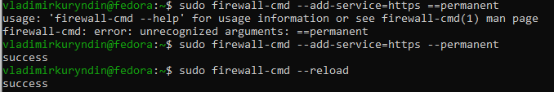

### Финальные проверки

Проверяем, работает ли порт 443

vladimirkuryndin@fedora:~$ sudo ss -tlnp | grep httpd

LISTEN 0 511 *:443 *:* users:(("httpd",pid=5469,fd=6),("httpd",pid=5468,fd=6),("httpd",pid=5467,fd=6),("httpd",pid=5466,fd=6),("httpd",pid=5464,fd=6))

LISTEN 0 511 *:80 *:* users:(("httpd",pid=5469,fd=4),("httpd",pid=5468,fd=4),("httpd",pid=5467,fd=4),("httpd",pid=5466,fd=4),("httpd",pid=5464,fd=4))

Собственно проверяем, что работает https

vladimirkuryndin@fedora:~$ curl -vkI https://192.168.179.130

* Trying 192.168.179.130:443...

* ALPN: curl offers h2,http/1.1

* TLSv1.3 (OUT), TLS handshake, Client hello (1):

* TLSv1.3 (IN), TLS handshake, Server hello (2):

* TLSv1.3 (IN), TLS handshake, Encrypted Extensions (8):

* TLSv1.3 (IN), TLS handshake, Certificate (11):

* TLSv1.3 (IN), TLS handshake, CERT verify (15):

* TLSv1.3 (IN), TLS handshake, Finished (20):

* TLSv1.3 (OUT), TLS change cipher, Change cipher spec (1):

* TLSv1.3 (OUT), TLS handshake, Finished (20):

* SSL connection using TLSv1.3 / TLS_AES_256_GCM_SHA384 / x25519 / RSASSA-PSS

* ALPN: server accepted http/1.1

* Server certificate:

* subject: C=RU; ST=Moscow; L=Moscow; O=VladimirKuryndin; CN=192.168.179.130

* start date: Sep 29 18:03:16 2025 GMT

* expire date: Sep 29 18:03:16 2026 GMT

* issuer: C=RU; ST=Moscow; L=Moscow; O=VladimirKuryndin; CN=192.168.179.130

* SSL certificate verify result: self-signed certificate (18), continuing anyway.

* Certificate level 0: Public key type RSA (4096/152 Bits/secBits), signed using sha256WithRSAEncryption

* Connected to 192.168.179.130 (192.168.179.130) port 443

* using HTTP/1.x

> HEAD / HTTP/1.1

> Host: 192.168.179.130

> User-Agent: curl/8.11.1

> Accept: */*

>

* Request completely sent off

* TLSv1.3 (IN), TLS handshake, Newsession Ticket (4):

* TLSv1.3 (IN), TLS handshake, Newsession Ticket (4):

< HTTP/1.1 200 OK

HTTP/1.1 200 OK

< Date: Mon, 29 Sep 2025 18:54:19 GMT

Date: Mon, 29 Sep 2025 18:54:19 GMT

< Server: Apache/2.4.64 (Fedora Linux) OpenSSL/3.2.4

Server: Apache/2.4.64 (Fedora Linux) OpenSSL/3.2.4

< Last-Modified: Mon, 29 Sep 2025 17:46:00 GMT

Last-Modified: Mon, 29 Sep 2025 17:46:00 GMT

< ETag: "19-63ff43563ad76"

ETag: "19-63ff43563ad76"

< Accept-Ranges: bytes

Accept-Ranges: bytes

< Content-Length: 25

Content-Length: 25

< Content-Type: text/html; charset=UTF-8

Content-Type: text/html; charset=UTF-8

<

* Connection #0 to host 192.168.179.130 left intact

Проверяем в Windows

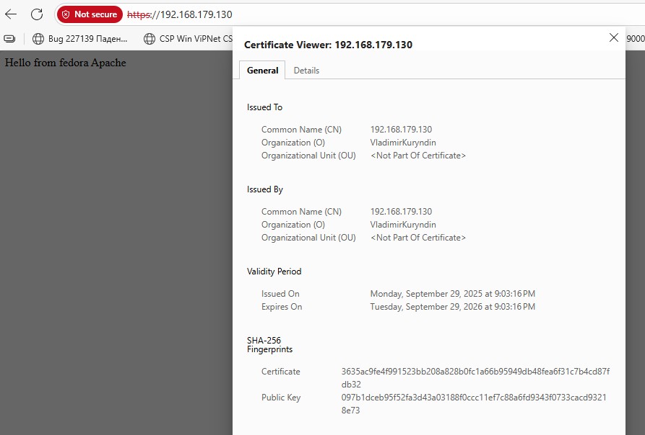

# Часть 2

## Установить Nginx и убедиться, что он работает:

sudo systemctl status nginx

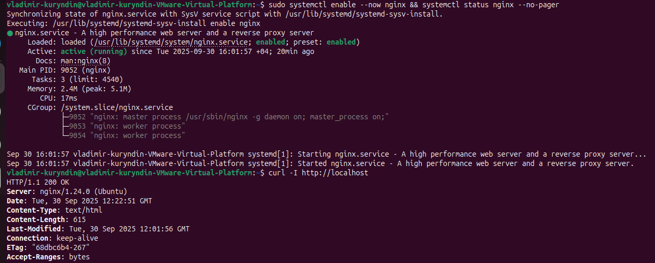

## Просмотреть страницу по URL-адресу для проверки рабочего состояния

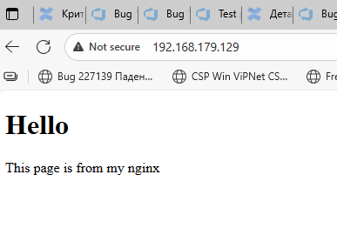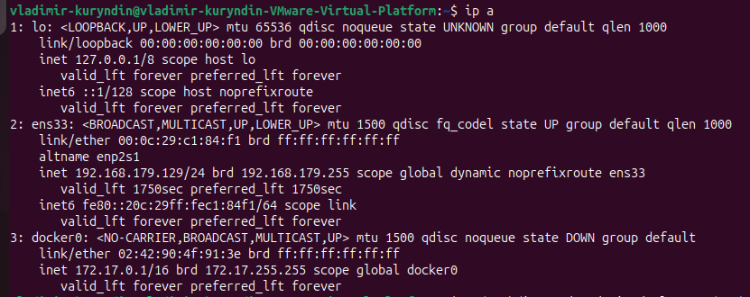

## Настройте прямой и обратный прокси в Nginx для перенаправления запросов

### Обратный (reverse) прокси

Поднимем простой сервер на Python



Проверим, что он работает

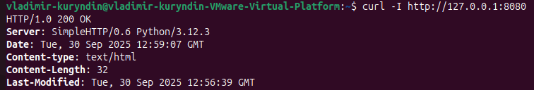

Проверим сам прокси

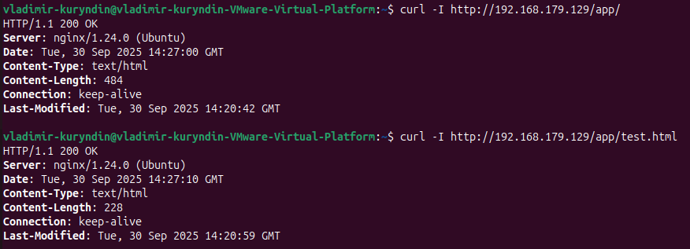

Клиент → http://192.168.179.129/…

├─ если путь начинается НЕ с /app → Nginx читает файл с диска /var/www/html (без прокси)

└─ если путь начинается с /app → Nginx проксирует на 127.0.0.1:8080

└─ из-за конечного "/" в proxy_pass префикс /app/ отрезается:

/app/foo → backend получает /foo

/app/docs/ → backend получает /docs/

В конфиг nginx добавили:

#reverse proxy

location /app/ {

proxy_pass http://127.0.0.1:8080/;

allow 192.168.179.0/24

deny all;

proxy_set_header Host $host;

proxy_set_header X-Real-IP $remote_addr;

proxy_set_header X-Forwarded-For $proxy_add_x_forwarded_for;

proxy_set_header X-Forwarded-Proto $scheme;

}

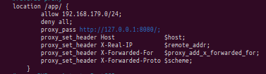

### Прямой (forward) прокси

В конфиг nginx добавляем

server {

listen 8888;

# DNS-resolvers for proxy_pass with variables

resolver 127.0.0.53 valid=30s ipv6=off;

resolver_timeout 5s;

# optional: disable access to the proxy for all hosts outside my network

allow 192.168.179.0/24;

deny all;

# all requests will be proxied to the URL, which came from the client

location / {

proxy_pass $scheme://$http_host$request_uri;

proxy_set_header Host $http_host;

proxy_set_header X-Real-IP $remote_addr;

}

}

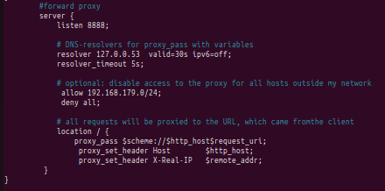

Проверяем

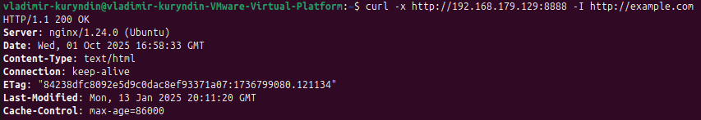

## Для обеспечения безопасности данных настроить HTTPS-подключение с использованием самоподписанных SSL-сертификатов в Nginx

Создаем конфиг для OpenSSL для выпуска сертификата со всеми нужными нам полями

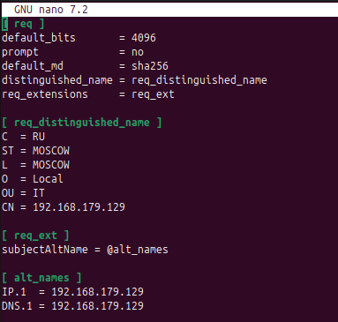

Я решил сделать сертфикат с SAN и использовать корневой центр сертификации CA (чтобы на windows мой Edge корректно обработал сертификат, учесть неточности в выпуске сертификатов при настройке Apache (см выше))

Далее создаем ключ СA и сертификат CA (корневой)



Делаем CSR и ключ сервера по нашему файлу конфигурации OpenSSL

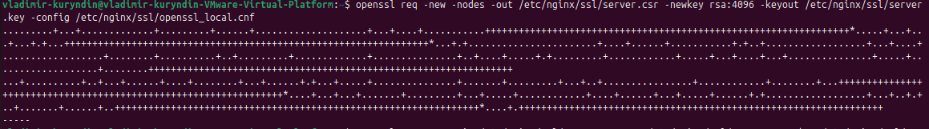

Подписываем CSR нашим CA и получаем доверенный серверный сертификат



Проверяем, что SAN присутствует



Также проверим ,что с сертифкатом все ок

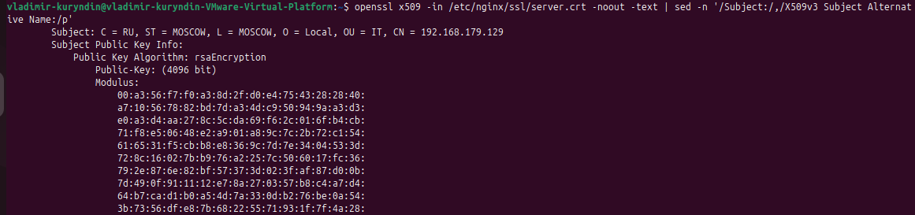

Добавим новую секцию в файл конфигурации nginx

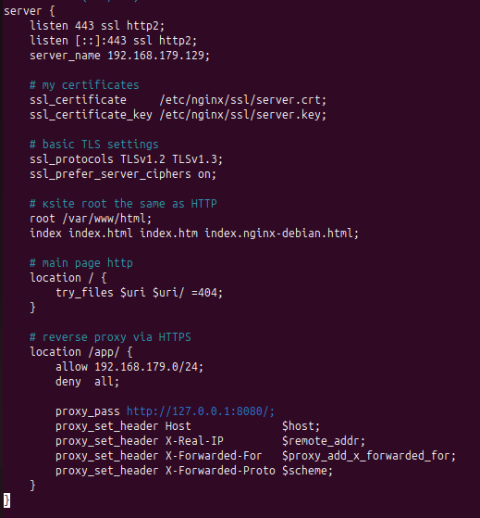

Проверка

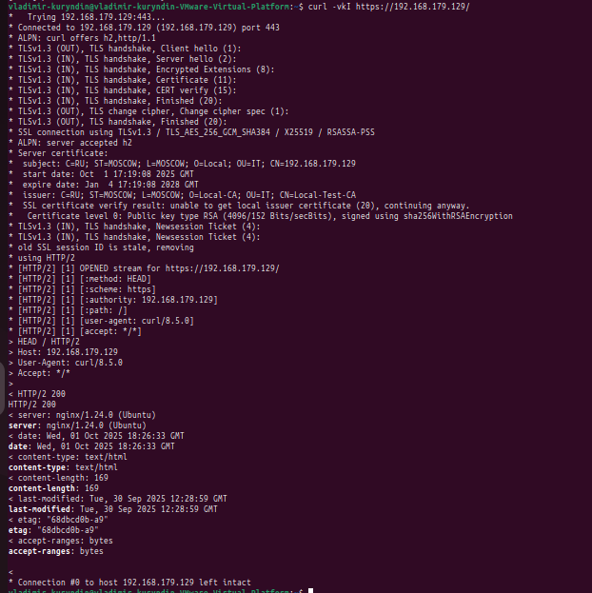

Проверка, что работает reverse proxy на /app/

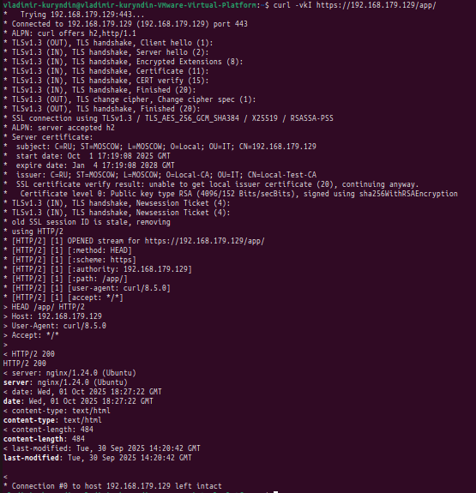

Ну и самая главная проверка на windows

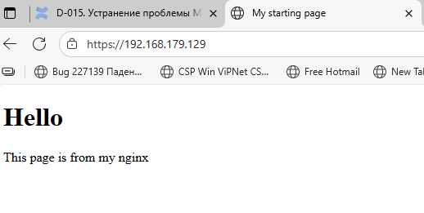 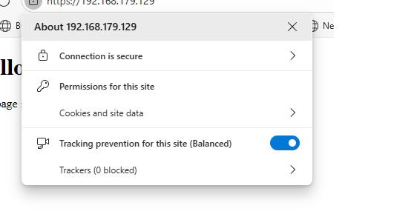

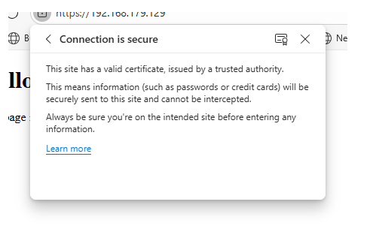

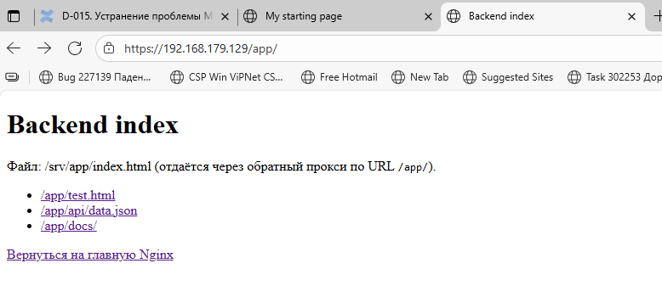

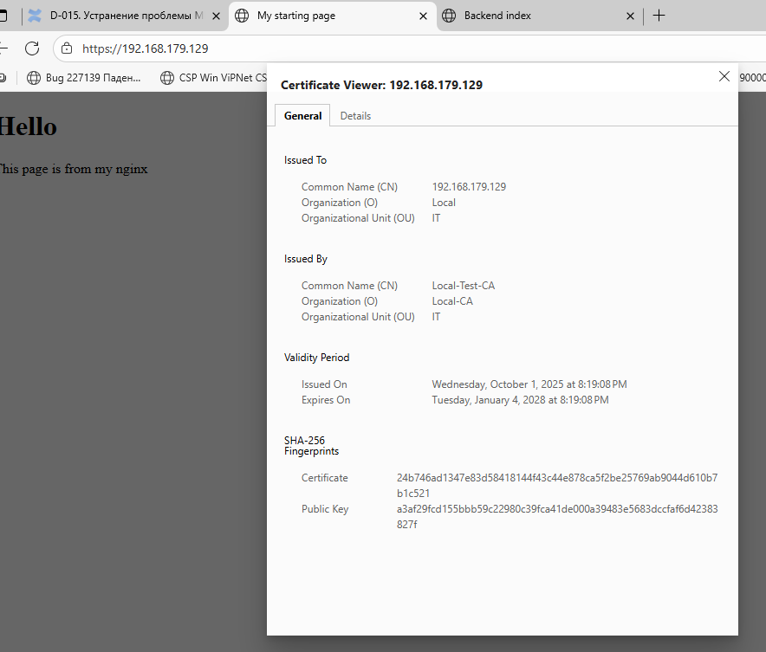

## Установить и настроить ModSecurity, в том числе настроить фильтрацию запросов для обеспечения безопасности от SQL-запросов

### Установка ModSecurity

Ставим Modsecurity (попытка поставить из исходников не увенчалась успехом)



### Настройка ModSecurity

Далее нам надо настроить modsecurity.conf. Я нашел файл modsecurity.conf-recommened и скопировал его в modsecurity.conf.



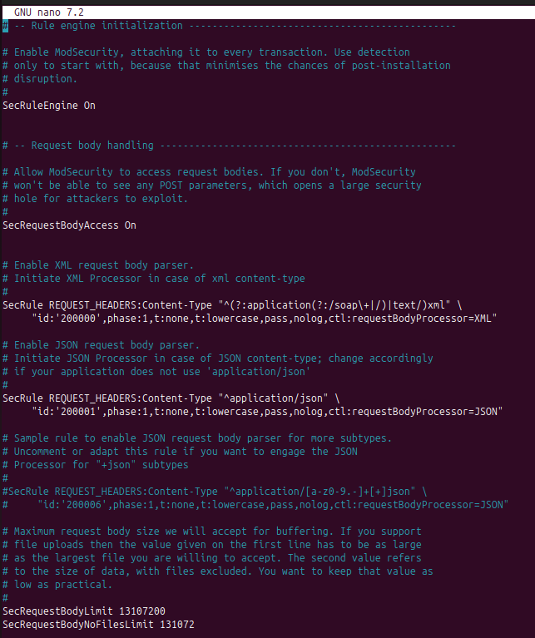

Далее я настроил файл журнала событий для modsecurity. Для этого пришлось узнать под каким пользователем работает nginx и разрешить этому пользователю работать с логом modsecurity



Далее создал папку и файл лога



Проверил, что правильно поставили права на папку с логами



Далее внес изменения в файл modsecurity.conf и проверил, что все ОК. В том числе убедился, что папка с логами указана верно.

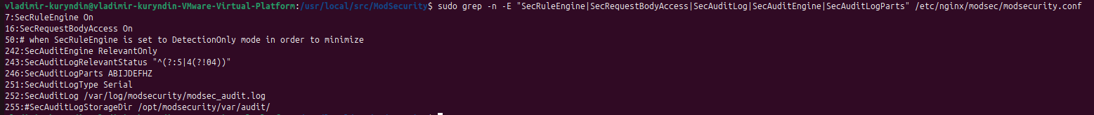

### Создание файла main.conf

Создал основной файл конфигурации ModSecurity для Nginx - main.conf. Экспериментировал с путями, сначала немножко напутал с путями, но потом разобрался, неправильные пути оставил для себя закомментированными.

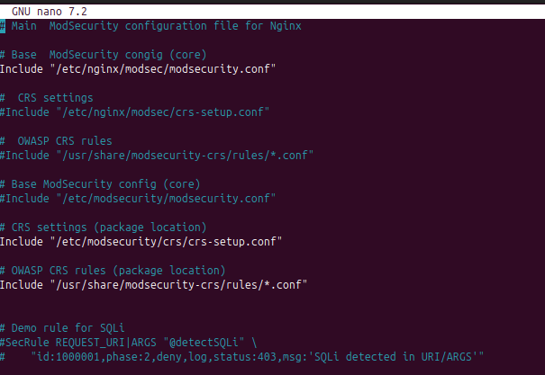

Далее возникла проблема с Unicode mapping, я ее решил поиском файла и явном указании на него в файле /etc/nginx/sites-available/default

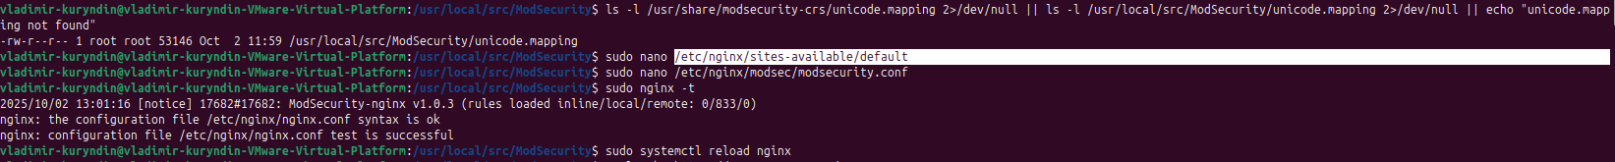

Проверил, что все работает



## Продемонстрировать успешную блокировку SQL-инъекций

### Демонстрация работы Modsecurity (в примере показана XSS, вам необходимо показать на SQLi)

#### Показать, что при отправке запросов командой curl выводится ошибка 403

##### XSS

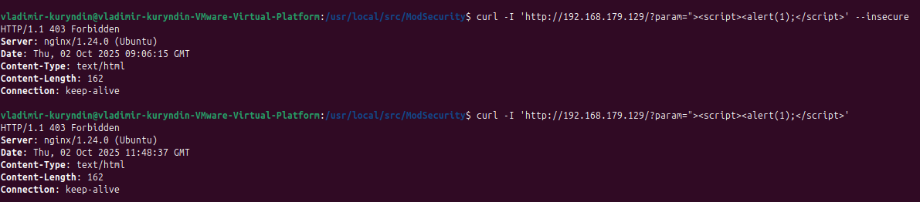

##### SQLi

Показываем на https

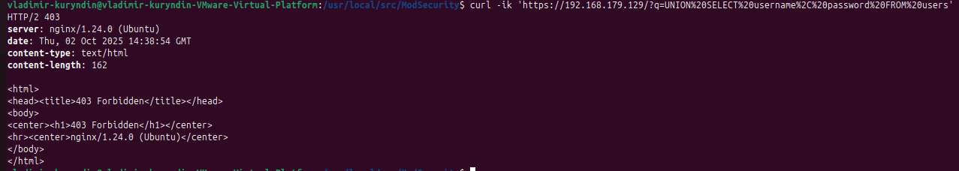

И на обычном http

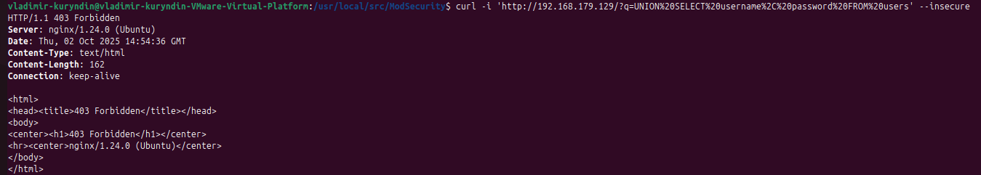

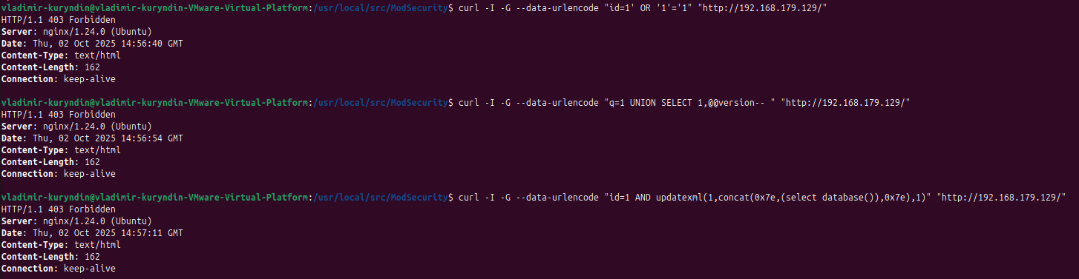

### Закомментировать правило в файле конфигурации Modsecurity и показать, что Nginx возвращает код 200

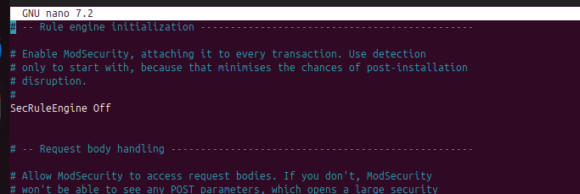

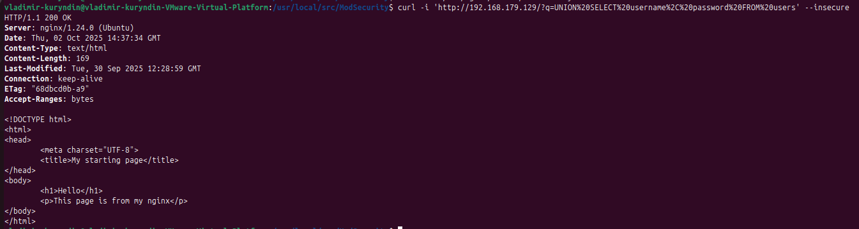

## Дополнительная проверка различных паттернов

